2. C Programming

2.1.3 1차원 배열과 pointer

pointer variable: 4 byte

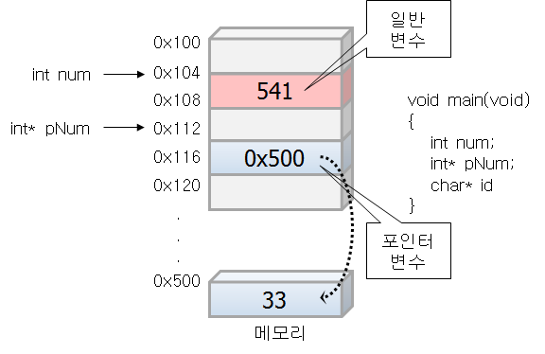

pointer variable의 연산

addressing 연산자(&)’와 ‘dereferencing(*)

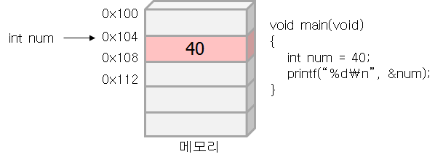

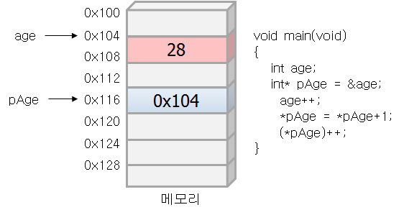

1차원 배열과 pointer 변수

array name: 1차원 배열의 첫 번째 원소를 가리키는 pointer 상수

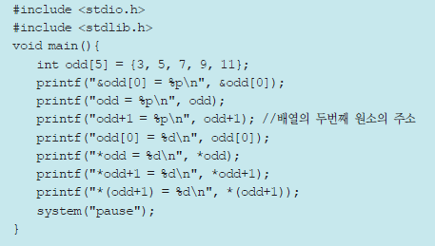

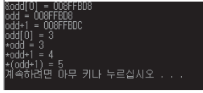
- odd[0] == *odd

배열 이름 a + n의 의미

a + n * (원소의 크기)

a[4] = *(a+4)

reference 변수

null pointer는 ok, null reference는 없다

reference는 초기화 필요, 나중에 변경 불가

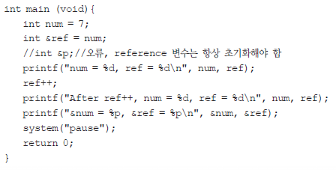

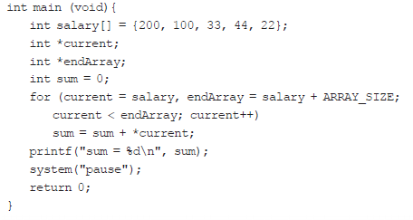

2차원 배열과 pointer 변수

int *height[10]; //pointer 배열, 10개 배열이고 각 원소가 pointer

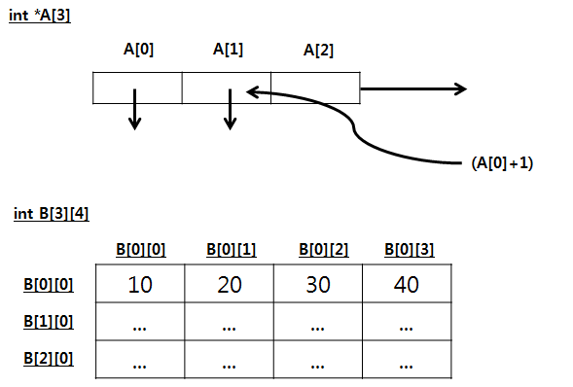
- *A = B[0];
- A[0] = B[0];
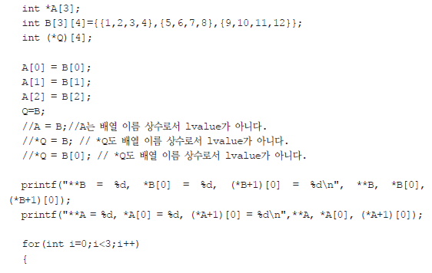

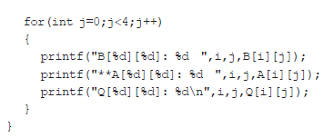

int (*Q)[4]; // 배열 pointer

Q = B;/ok

*Q = B;/error – 타입 호환되지 않음

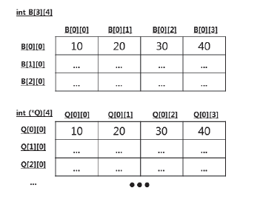

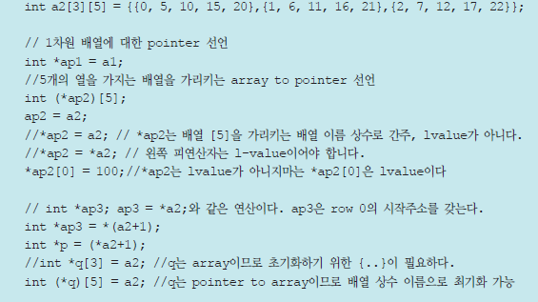

lvalue 설명: 34페이지

*ap2는 lvalue가 아니다

lvalue와 modifiable lvalue 구분: 34페이지

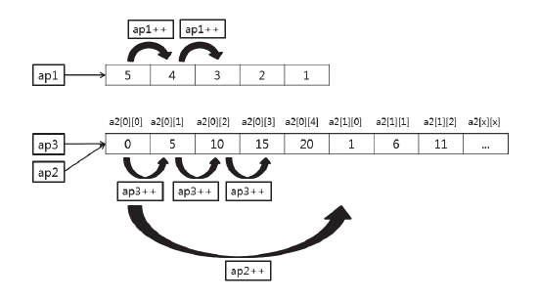

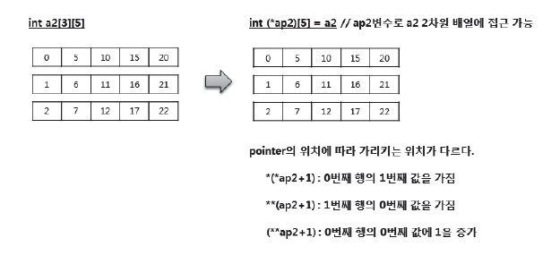

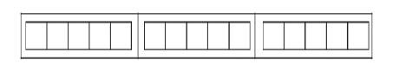

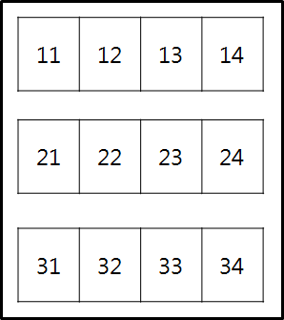

Int A[3][4];
- 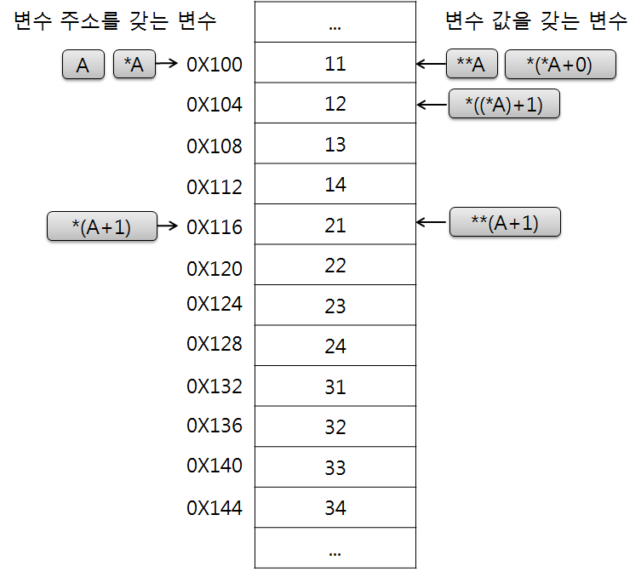

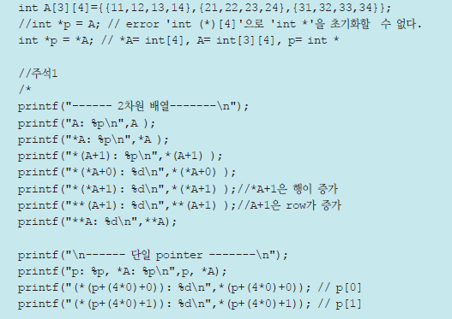

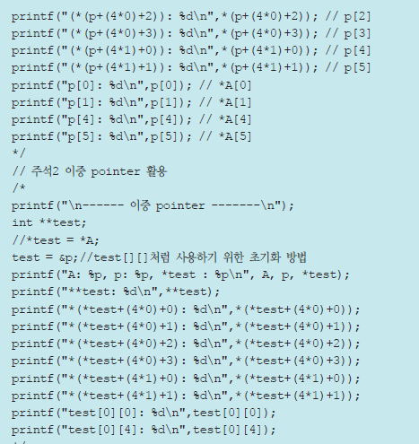

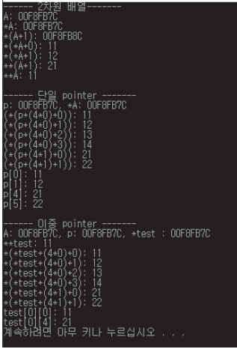

2.2 Function

function declaration & function definition

function prototype

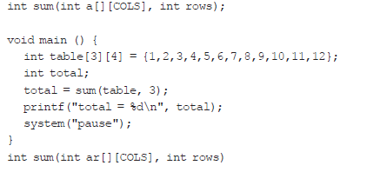
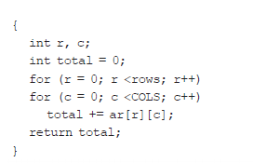

pass by value

call by value

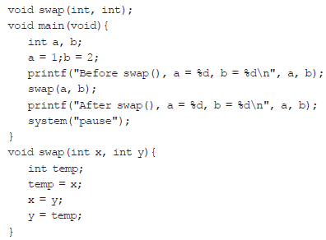

pass by address

간접 주소 방식(&)을 사용

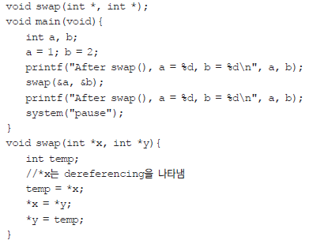

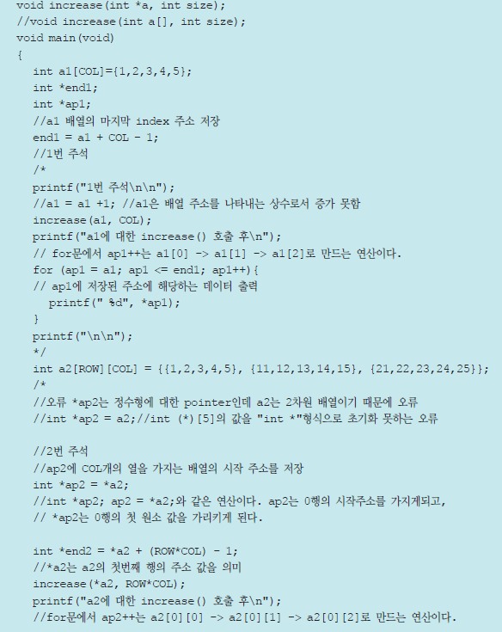

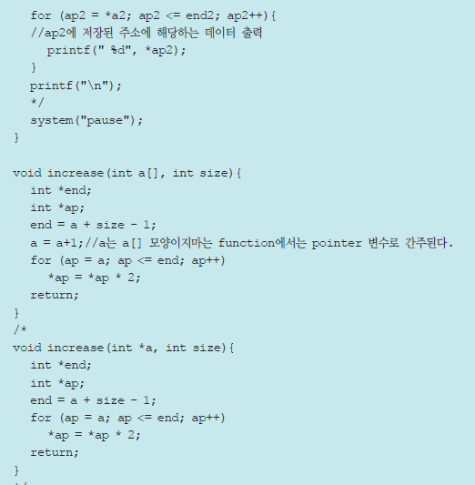

int *minInteger(int *x, int *y){
int *p;
if (*x < *y) p = x;
else p = y;
return p;
}

multiply.cpp//prototype declarationint multiply (int n1, int n2);//formal parameter listvoid main () { int i, j, k; k = multiply(i, j);//function argument라고 부름}//function definitionint multiply(int n1, int n2){ // function formal parameter라고 부름 // 이 부분을 함수 body라고 한다. return (n1 * n2);}

2.2.3 pointer를 return하는 함수

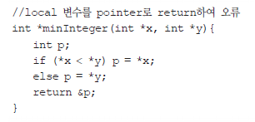

함수 pointer

함수 이름도 pointer 상수

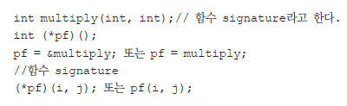

- 함수 pointer 배열

Int (*array_pointer_function[])(int, int) = (&plus, &minus);

2.3 메모리

Code, data, heap, stack 영역

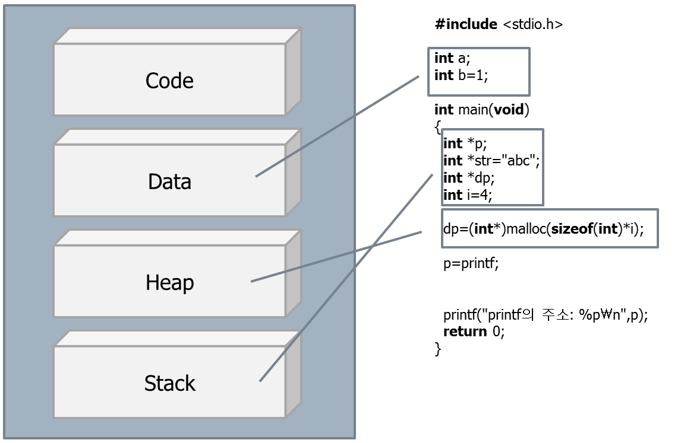

데이터 영역: extern 선언, global 변수, static 변수

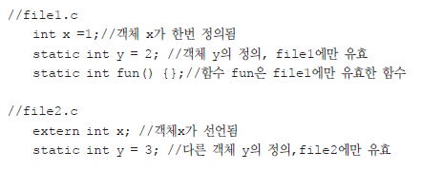

동적 할당

Malloc, calloc, realloc, free

int *pInteger;
pInteger = (int *) malloc(sizeof(int));

multiply.cpp//prototype declarationint multiply (int n1, int n2);//formal parameter listvoid main () { int i, j, k; k = multiply(i, j);//function argument라고 부름}//function definitionint multiply(int n1, int n2){ // function formal parameter라고 부름 // 이 부분을 함수 body라고 한다. return (n1 * n2);}

pInteger는 stack 영역에 할당, malloc()은 heap에 할당

generic pointer: pointer-to-void

typecast: (int *)

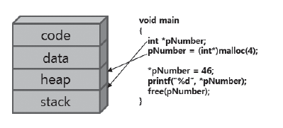
void *calloc(size_t countElement, size_t sizeElement)

multiply.cpp//prototype declarationint multiply (int n1, int n2);//formal parameter listvoid main () { int i, j, k; k = multiply(i, j);//function argument라고 부름}//function definitionint multiply(int n1, int n2){ // function formal parameter라고 부름 // 이 부분을 함수 body라고 한다. return (n1 * n2);}

인접 메모리 할당, 배열을 위한 메모리 할당

재할당
void * realloc(void *ptr, size_t newSize)

multiply.cpp//prototype declarationint multiply (int n1, int n2);//formal parameter listvoid main () { int i, j, k; k = multiply(i, j);//function argument라고 부름}//function definitionint multiply(int n1, int n2){ // function formal parameter라고 부름 // 이 부분을 함수 body라고 한다. return (n1 * n2);}

pointer 배열: ragged 배열

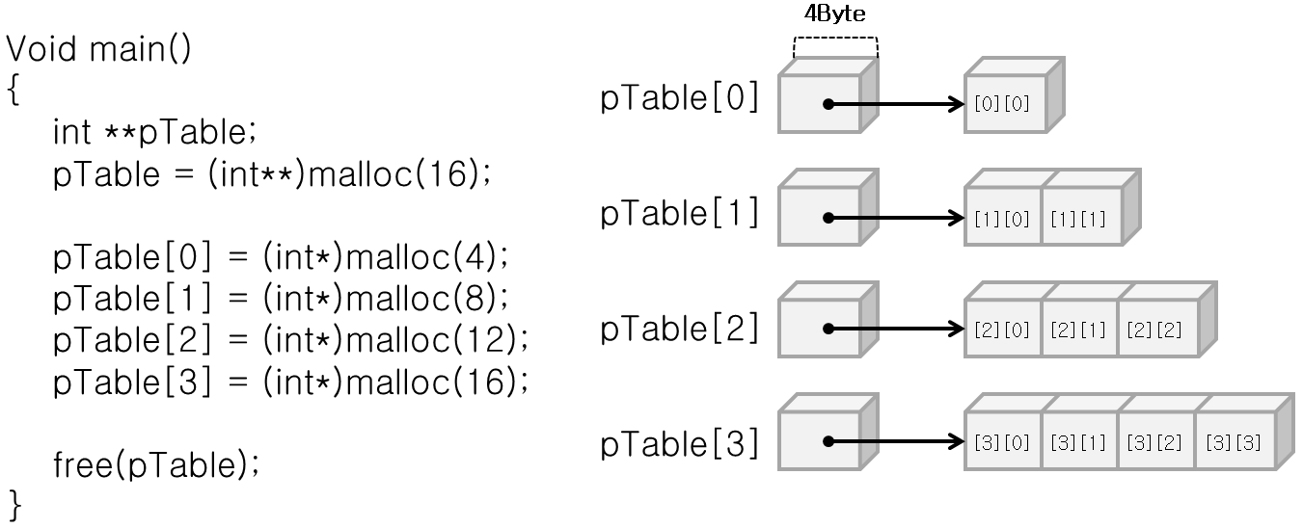

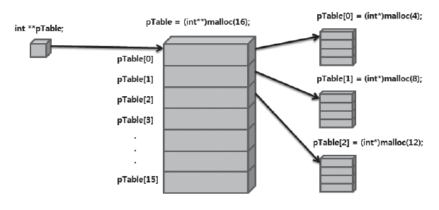

2.4 Character String

2.4.1 문자열
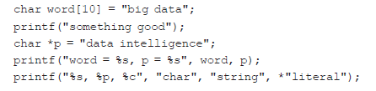

2.4.2 문자열과 pointer 연산자

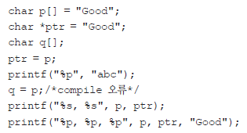

- char *ptr = “good”;
  - executable file의 data segment에 저장
  - p[]의 주소와 ptr 주소 확인

2.4.4 문자열의 입력

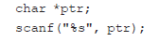

- scanf(): 화면에 입력된 string은 executable file의 data에 write된다.

2.4.5 문자열의 배열

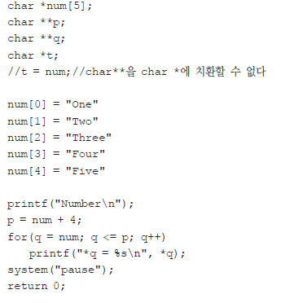

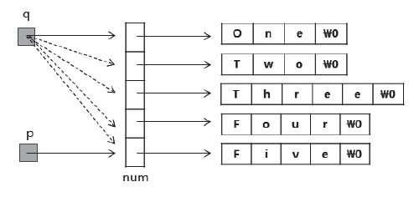

2.4.6 문자열 복사와 비교

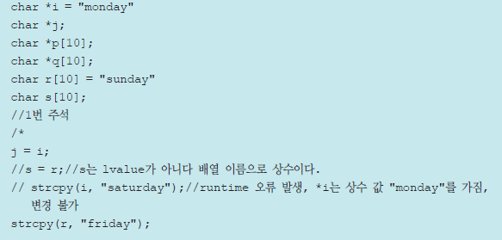

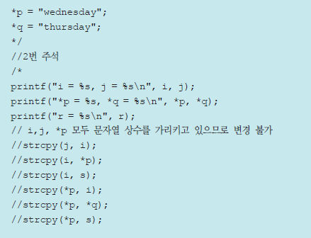

2.5 C의 enum, structure와 union

derived type

array, pointer, enumerated type, struct, union

typedef type IDENTIFIER

enumerated type

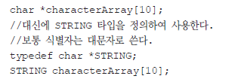

//enum 변수를 직접 선언
enum {enumerated constants} enum_variable;
또는
//enum 태그를 선언한 후에 변수 선언
enum tag {enumerated constants};
enum tag enum_variable;

struct type
//struct 타입 변수를 직접 선언
struct {
char name[10];
int age;
char address[20];
} person; //person은 변수임

//struct 태그를 선언
struct person { //person은 태그임
char name[10];
int age;
char address[20];
};
struct person student;

//struct 타입 변수 두 개를 선언
struct {
char name[10];
int age;
char address[20];
} person, student;
person = student; //2개의 변수 person과 student는 타입 호환

struct를 함수 매개변수로 전달

pass by value
//2-14. typedef1.cpp
typedef struct {
int x;
int y;
float value;
} SAMPLE;

/* prototype declaration
SAMPLE merge(SAMPLE fst, SAMPLE snd);

void main(void){
SAMPLE first = {10, 5, 3.3};
SAMPLE second = {20, 10, 7.7};
SAMPLE mid;
mid = merge(first, second);
}

SAMPLE merge(SAMPLE f, SAMPLE s){
SAMPLE temp;
temp.x = (f.x + s.x)/2;
temp.y = (f.y + s.y)/2;
temp.value = (f.value + s.value)/2;
return temp;
}

union type

enum triple {var, ptr, no};
struct polyNode {
triple trio;
int exp;
union {
char variable;
polyNode *dlink;
int coef;
};
polyNode *link;
};

2.6 C 언어의 file 입출력

stream

collection of bytes

FILE type

표준 입출력 header file (stdio.h>에 정의

File *fd; //stdin = 0; stdout =1, stderr = 2, fd = 3 부터…

UNIX kernel

모든 IO를 sequence of bytes로 mapping함

logical file = sequence of bytes

systems call: open, read, write, close, seek 함수

// fd = open(filename, flags, [pmode]);
fd = open(filename, O_RDWR | O_CRET, 0751);

read(source_file, destination_addr, size)
write(destination_file, source_addr, size)

seek(source_file, offset);

표준 입출력 library 함수

fopen, fread, fwrite, ftell, fseek

fd = fopen(“filename”, “mode”);

int fread(void *position, int elementSize, int count, File *fd);

//2-16 /2-16. file.cpp
#include <stdio.h>
main() {
char ch;
FILE *file;
char filename[20];
gets(filename);
file = open(filename, “r”);
while (fread(&ch, 1, 1, file) != 0)
fwrite(&ch, 1, 1, stdio);
fclose(file);
file.cpp#include <stdio.h>main() {char ch;FILE *file;char filename[20];gets(filename);file = open(filename, “r”);while (fread(&ch, 1, 1, file) != 0) fwrite(&ch, 1, 1, stdio);fclose(file);}

